Pablo Piñero Gutiérrez

Concejal de Tambores y Tercera edad (Mayores)

Grupo Municipal Socialista Obrero Español
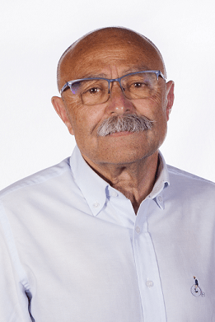

Curriculum Vitae
Fecha de nacimiento: 12-10-1953
Cargo actual: Concejal delegado Ayuntamiento de Mula de Tambores y Tercera edad (Mayores)
Formación:
- Bachiller Superior.
- Entrenador Nacional de Fútbol.
- Monitor de Balomnano.
Experiencia profesional
- 33 años de experiencia como Técnico de Deportes del Ayuntamiento de Mula. Ha sido Gerente del Patronato Deportivo Municipal.
- Anteriormente ha sido trabajador por cuenta ajena en empresa conservera y agrícola.

Agenda
https://mula.es/web/agenda-del-alcalde/

Retribución Ayuntamiento de Mula
Ha recibido como retribuciones brutas (antes de impuestos) por asistencias a órganos colegiados las siguientes cantidades (110€ por sesión):
- Año 2021: 5.500,00€
- Año 2020: 4.840,00€
- Año 2019: 2.860,00€

Declaración de bienes
Bienes y derechos
- Bienes inmuebles de naturaleza urbana: dos viviendas en la localidad y una plaza de garaje.
- Bienes inmuebles de naturaleza rústica: no.
- Bienes derechos e inmuebles a actividades empresariales y profesionales: no.
- Depósitos en cuenta corriente: diversas cuentas con un saldo aproximado entre todas de 16.500€
- Deuda pública, obligaciones, bonos y demás valores equivalentes: no
- Acciones y participaciones en el capital social o en los fondos propios de cualquier tipo de entidad: no.
- Seguros de vida: seguro de vida con indemnización por accidentes por valor aproximado de 30.500€.
- Rentas temporales y vitalicias: renta alquiler vivienda en la localidad de aproximadamente 3.350€ anuales.
- Vehículos, joyas, embarcaciones y aeronaves:
  - 50% Peugeot 2016 año 2002.
  - 50% Dacia Sandero Stepway año 2018.
- Objetos de arte y antigüedades: no.
- Derechos reales de uso y disfrute: no.
- Concesiones administrativas: no.
- Derechos derivados de la propiedad intelectual o industrial: no
- Opciones contractuales: no
- Demás bienes y derechos: no
Deudas
- Préstamo hipotecario de aproximadamente 10.100€ pendientes.
- Préstamo personal de aproximadamente 3.700€ pendientes.

Declaración de incompatibilidades y actividades
- No incurre en ninguna de las causas de posible incompatibilidad.
- Pensionista de la Seguridad Social. No tiene otras actividades privadas, que le proporcionan o pueden proporcionar ingresos económicos que las ya reseñadas.
- No tiene actividades públicas, que le proporcionan o pueden proporcionar ingresos económicos, excepto las retribuciones del Ayuntamiento de Mula señaladas.

